Nome completo:

Número:

Série:

**FOLHA DE ATIVIDADES - PROJETO DE VIDA.**

Ao passo que for produzindo as atividades, anexe ou grampeie nesse documento, ele servirá como portfólio para construção do zine/e-zine.

**1- Autoconhecimento**

1.1 - Descreva como você enxerga o seu amigo(a), por que vocês são amigos (as)? O que você admira nessa pessoa? Como vocês se conheceram, por que se aproximaram? Você acredita que serão amigos (as) mesmo depois de finalizar essa etapa escolar da vida? Se você encontrasse essa pessoa daqui a 5 anos, como você gostaria que ela estivesse? O que essa pessoa precisa fazer para chegar nos planos que você imaginou?

1.2- Faça uma linha do tempo real da sua vida. Lembre-se uma linha do tempo deve ter os momentos mais importantes/marcantes da vida.

1.3 - Faça uma linha do tempo imaginária da sua vida, ou seja, uma projeção futura. O que você gostaria que acontecesse nos próximos 2, 5, 10, 20 e 30 anos?

1.4 A partir do texto recebido seu amigo (a), reflita como as pessoas te enxergam, você se vê da mesma forma? O que gostaria que fosse verdade ou o que gostaria de mudar? Escreva uma breve autobiografia, contando um pouco da sua história, de quem é você, quais são as pessoas que fazem parte da sua história direta ou indiretamente (família, amigos, pessoas que te inspiram), reflita como essas pessoas interferem positivamente ou negativamente na sua vida. Quais são os grandes acontecimentos, os desafios superados, as dificuldades, dias e momentos guardados na memória. Como foi a sua infância, quais eram os seus sonhos, quais são os seus sonhos agora? Escreva também sobre o seu futuro, pelo o que você quer ser conhecido? Qual profissão você deseja seguir? Reflita quais são os seus valores éticos e morais?

1.5 Quais são as suas referências? Pessoas que você admira? Podem ser amigos, familiares, famosos, personagens. Reflita por que essas pessoas te inspiram? O que essas pessoas fazem?

1.6 Reflita sobre os seus gostos, quais seus atores (as), escritores (as) preferidos? Quais seus filmes, desenhos, músicas preferidas? O que te inspira?

**2- Planejamento profissional**

2.1- Faça uma lista do que você considera como ponto fraco (ou seja, o que você precisa melhorar) e seus pontos fortes (no que você já é bom).

2.2- Priorize 3 itens da sua lista de pontos fracos e faça planos de ações de como melhorar/desenvolver esses pontos.

2.3- Faça esse teste de personalidade:



Qual foi o resultado?

2-4 Faça esse teste vocacional:



Qual foi o resultado?

2.5 Você já pensou em qual profissão deseja exercer? Com ajuda do teste vocacional, faça um top 3 e descreva por que você escolheu essas profissões, quais são os pontos fracos e fortes de cada uma?

2.6 Preencha a roda da vida e estabeleça metas para melhorar seu desempenho em cada área da vida.

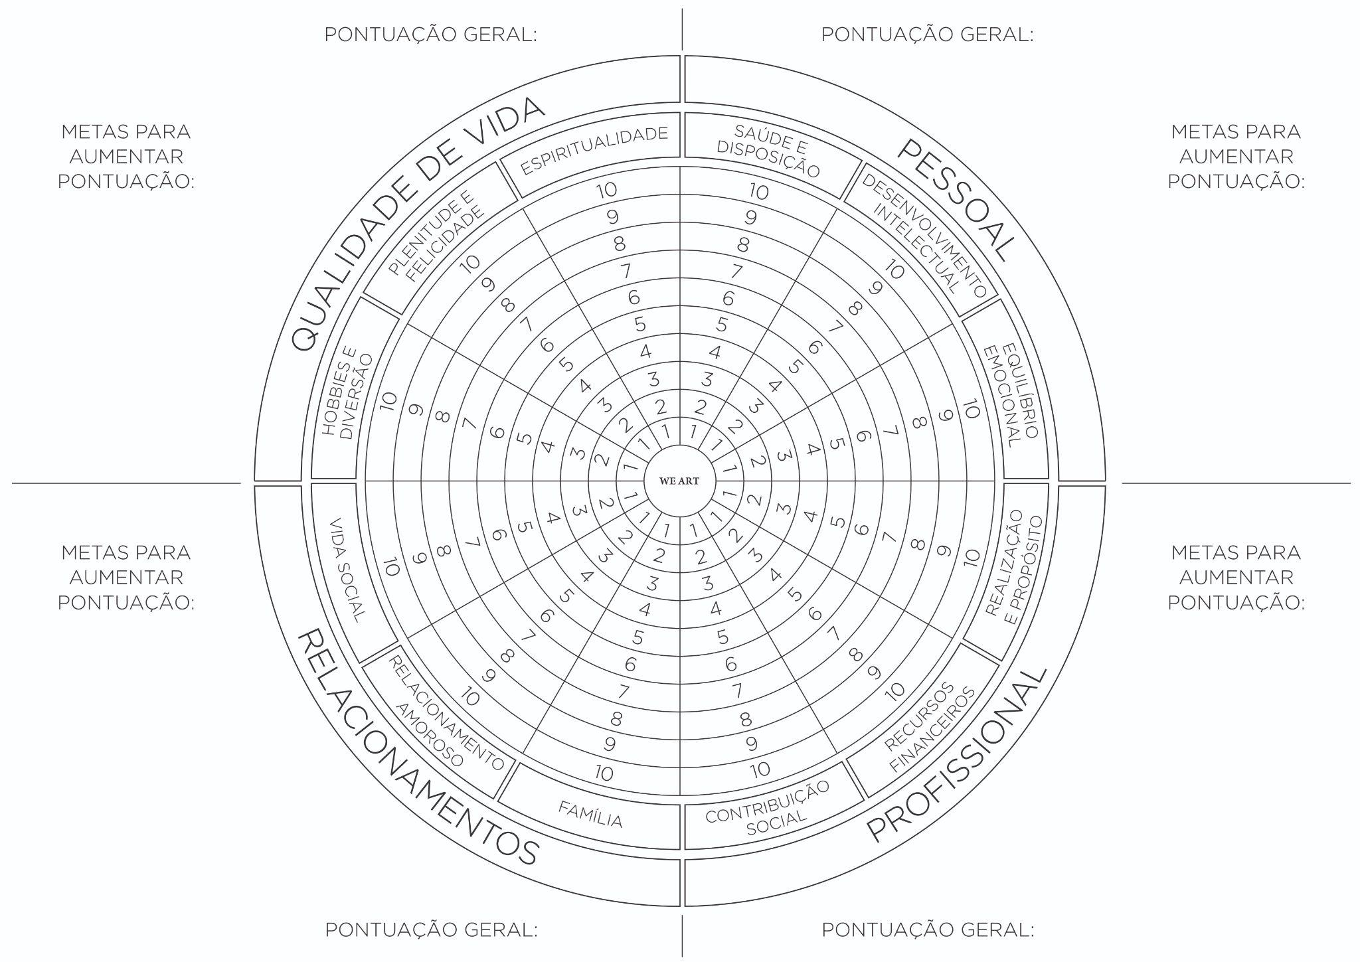

2.7 - Sonhos planejados são sonhos realizados.

Defina seus planos ou sonhos (como preferir chamar) para os próximos 2, 5 e 10 anos. É imprescindível que tenha também o seu planejamento profissional.

| Plano/Sonho | Por quê? | Quando? | Como? (Planejamento detalhado) |
| --- | --- | --- | --- |
| O que você deseja ser ou fazer? | Descreva por que isso é importante e por que deve ser uma prioridade. | Qual o prazo? Nos próximos: ____ anos. | Quais são as minhas estratégias? Quais os recursos necessários? Quem pode me ajudar? Quanto custará? Quais os conhecimentos necessários? Quais os meus obstáculos? |
|  |  |  |  |
|  |  |  |  |
|  |  |  |  |

2.8 - Caso faça parte dos seus planos o ingresso no ensino superior (fazer faculdade), selecione os cursos e as instituições onde eles são oferecidos, após isso, verifique a nota de corte e trace um plano para alcançar essa nota, baseada no seu desempenho no teste geek.

| Curso | Instituição que oferece o curso / onde quero fazer | Nota de corte | Minha nota no gueek | Estratégia / plano de ação para alcançar a nota de corte |
| --- | --- | --- | --- | --- |
|  |  |  |  |  |
|  |  |  |  |  |
|  |  |  |  |  |